S.I.BI.M
Manual de Usuario
GSA

Índice
Carátula 1
Índice 2
Manual de usuario 3
Usuario-Paciente 3
Login 3
Consultar análisis clínicos 4
Consultar diagnósticos 7
Usuario-Médico 10
Login 11
Administración entrevista 13
Administración formularios 18
Administración consultar formularios 23
Administración diagnósticos 26
Administración análisis clínicos 31
Administración tratamientos 36
Anamnesis información paciente 41
Prediagnóstico/diagnóstico Diagnóstico 47
Plan Ingreso tratamiento 53
Plan ingreso análisis clínico 58
Usuario-auxiliar médico 62
Login 62
Administración formularios 64
Anamnesis entrevista inicial 69
Prediagnóstico/Diagnostico Diagnostico 72
Prediagnóstico/Diagnóstico Formulario 76
Plan Ingreso Tratamiento 81
Plan Ingreso análisis clínico 84

MANUAL DE USUARIO
Usuario - Paciente
Login
Para ingresar al sistema se deberá de dirigir al menú ubicado en la parte superior del programa, deberá entrar a la sección de “Ingreso” y luego ingresar a la opción de “Login”.
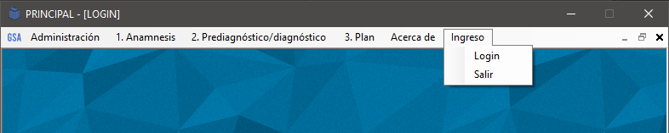
-Si la sesión no está iniciada
Deberá de ingresar un usuario, sin espacios y que cumpla con el requisito de mínimo 4 caracteres y máximo de 24 caracteres junto con una contraseña, sin espacios y que deberá cumplir un requisito de mínimo de 8 caracteres y máximo 24 caracteres, estos datos deberán de pertenecer a un usuario que ya esté registrado en el sistema.
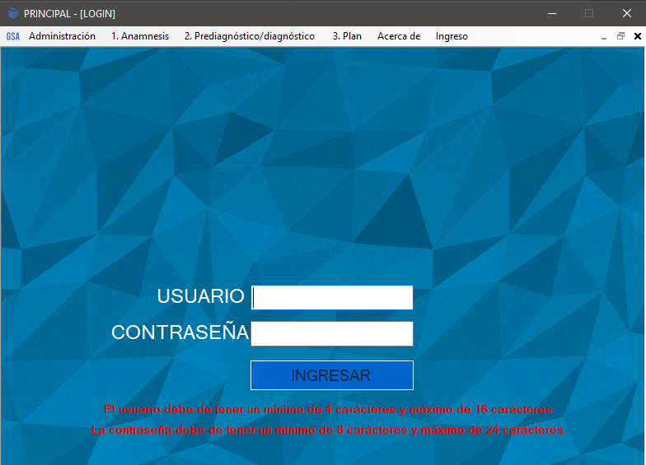

-Si la sesión está iniciada
El sistema desplegará una ventana emergente la cual preguntará si desea cerrar sesión.
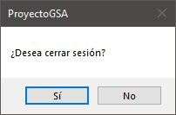

Consultar análisis clínicos

Para consultar un análisis clínico deberá dirigirse al menú ubicado en la parte superior del programa, deberá entrar a la sección de “3. Plan” y luego ingresar a la opción de “3.3 Consultar análisis clínicos”.
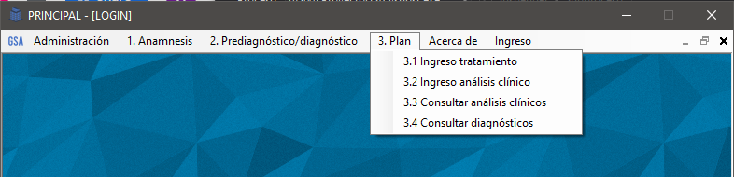
Una vez dentro de “3.3 Consultar análisis clínicos” será necesario previamente ingresar su cédula de identidad, sin puntos ni guiones y luego presionar el botón de “Buscar”.
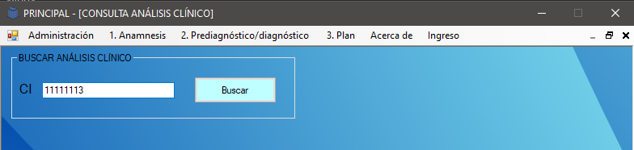
-Si el paciente no existe o no tiene análisis clínicos registrados
En este caso el sistema procederá a mostrar una ventana emergente que notificará que la cédula de identidad que se ingresó previamente no está asociada a un paciente o el paciente con dicha cédula de identidad no tiene análisis clínicos registrados en la institución médica.
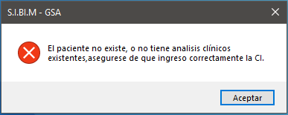

-Si el paciente existe y tiene análisis clínicos registrados
Ya ingresada la cédula, se habilitará una agrupación de datos pertenecientes a un análisis clínico en donde tendremos que seleccionar el número identificador (ID) del análisis clínico que deseamos consultar.
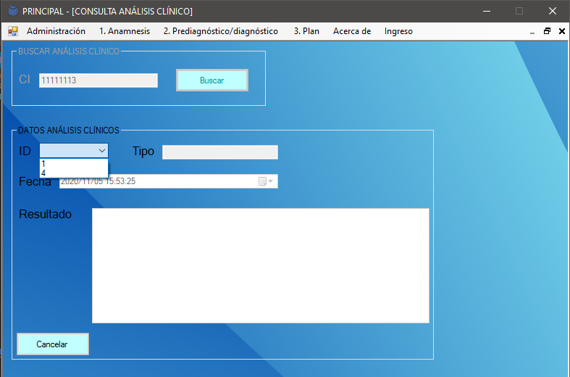
Una vez seleccionado el número identificador (ID) el sistema cargará en pantalla los datos pertenecientes al análisis clínico con el número identificador (ID) seleccionado previamente.
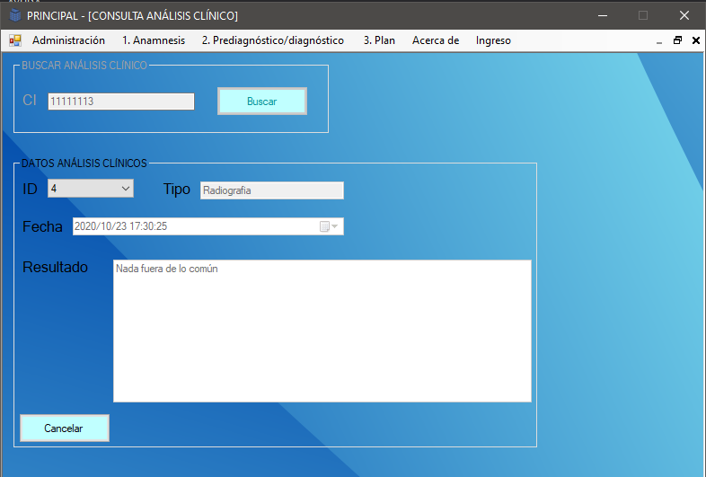

-Si el paciente existe pero fue dado de baja
Para este caso el sistema desplegará una ventana emergente informando de que el paciente fue dado de baja y que debe contactar con la institución médica para realizar el alta del mismo.
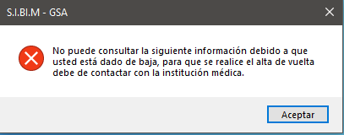

Consultar diagnósticos

Para consultar un diagnóstico deberá dirigirse al menú ubicado en la parte superior del programa, deberá entrar a la sección de “3. Plan” y luego ingresar a la opción de “3.4 Consultar diagnósticos”.
Una vez dentro de “3.3 Consultar diagnósticos” será necesario previamente ingresar su cédula de identidad, sin puntos ni guiones y luego presionar el botón de “Buscar”.
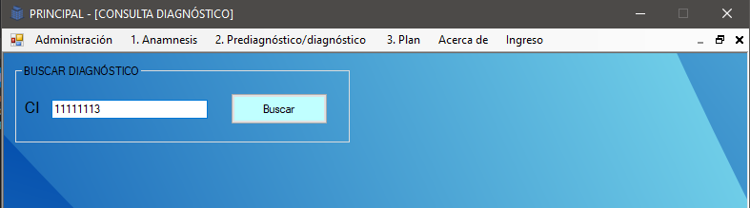
-Si el paciente no existe o no tiene diagnósticos registrados
En este caso el sistema procederá a mostrar una ventana emergente que notificará que la cédula de identidad que se ingresó previamente no está asociada a un paciente o el paciente con dicha cédula de identidad no tiene diagnósticos registrados en la institución médica.
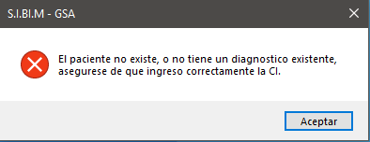

-Si el paciente existe y tiene diagnósticos registrados
Ya ingresada la cédula, se habilitará una agrupación de datos pertenecientes a un diagnóstico en donde tendremos que seleccionar el número identificador (ID) del diagnóstico que deseamos consultar.
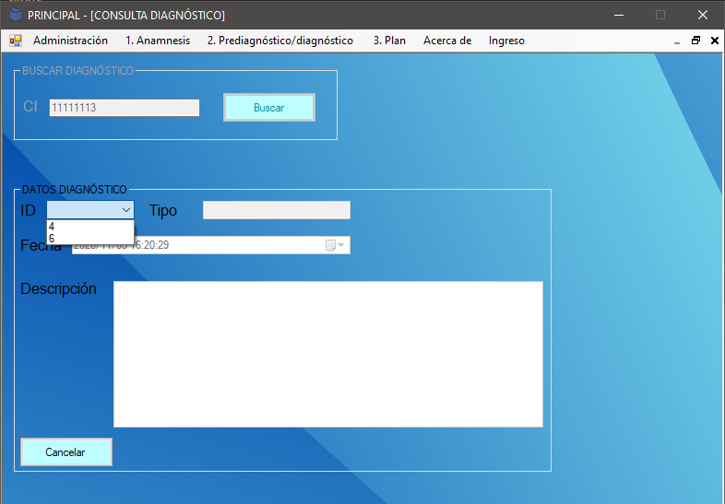
Una vez seleccionado el número identificador (ID) el sistema cargará en pantalla los datos pertenecientes al diagnóstico con el número identificador (ID) seleccionado previamente.
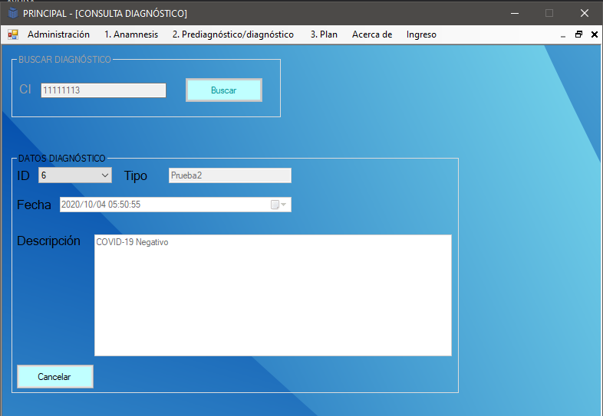

-Si el paciente existe pero fue dado de baja
Para este caso el sistema desplegará una ventana emergente informando de que el paciente fue dado de baja y que debe contactar con la institución médica para realizar el alta del mismo.

Usuario - Médico
Login
Para ingresar al sistema se deberá de dirigir al menú ubicado en la parte superior del programa, deberá entrar a la sección de “Ingreso” y luego ingresar a la opción de “Login”.
-Si la sesión no está iniciada
Deberá de ingresar un usuario, sin espacios y que cumpla con el requisito de mínimo 4 caracteres y máximo de 24 caracteres junto con una contraseña, sin espacios y que deberá cumplir un requisito de mínimo de 8 caracteres y máximo 24 caracteres, estos datos deberán de pertenecer a un usuario que ya esté registrado en el sistema.

-Si la sesión está iniciada
El sistema desplegará una ventana emergente la cual preguntará si desea cerrar sesión.

Administración - Entrevista
Para consultar una entrevista deberá dirigirse al menú ubicado en la parte superior del programa, deberá entrar a la sección de “Administración” y luego ingresar a la opción de “Entrevista”.
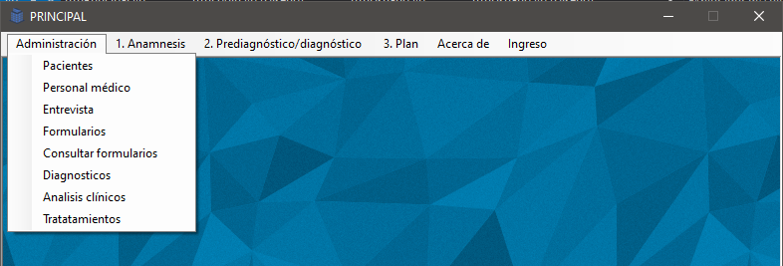
Una vez dentro de “Entrevista” será necesario previamente ingresar la cédula de identidad del paciente, sin puntos ni guiones y luego presionar el botón de “Buscar”.
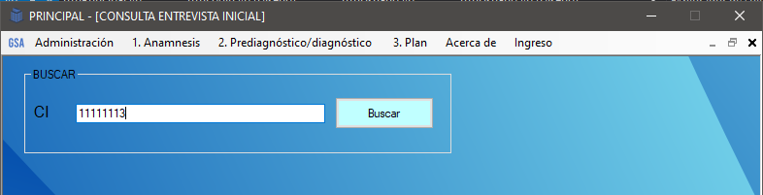
-Si el paciente no existe o no se le ha realizado una entrevista
En este caso el sistema procederá a mostrar una ventana emergente que notificará que la cédula de identidad que se ingresó previamente no está asociada a un paciente o el paciente con dicha cédula de identidad no se ha realizado entrevistas en la institución médica.
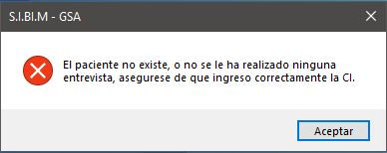

-Si el paciente existe y tiene entrevistas registradas
Ya ingresada la cédula, se habilitará una agrupación de datos pertenecientes a una entrevista en donde tendremos que seleccionar la fecha en la que se atendió el paciente y que deseamos consultar.
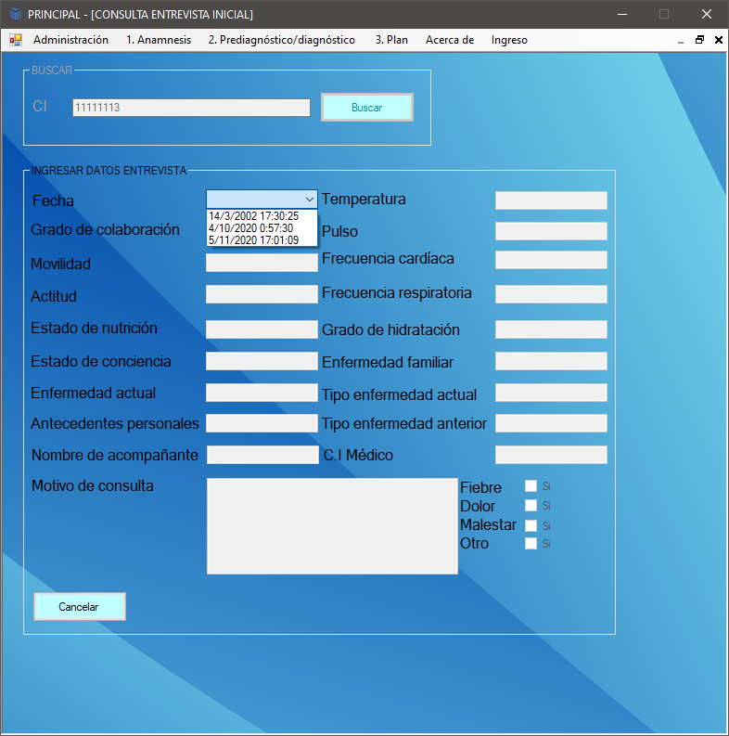

Una vez seleccionado la fecha en la que se atendió el paciente, el sistema cargará en pantalla los datos pertenecientes a la entrevista con la fecha seleccionada previamente.
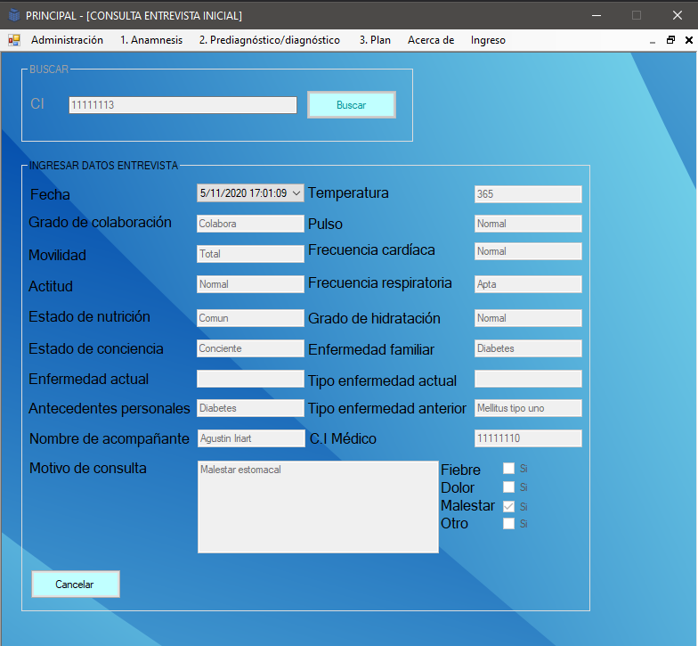

-Si el paciente registra que tuvo dolor en la entrevista
Si el sistema carga los datos de la entrevista de un paciente y este tuvo el síntoma de dolor en la misma, se habilitará la opción para consultar las partes del cuerpo en las que presentó dolor.
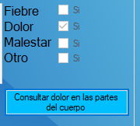

Una vez pulsado el botón para consultar las partes del cuerpo en las que el paciente posee dolor, el sistema desplegará una ventana emergente titulada “PARTES DEL CUERPO” en donde estarán marcadas las partes adoloridas.
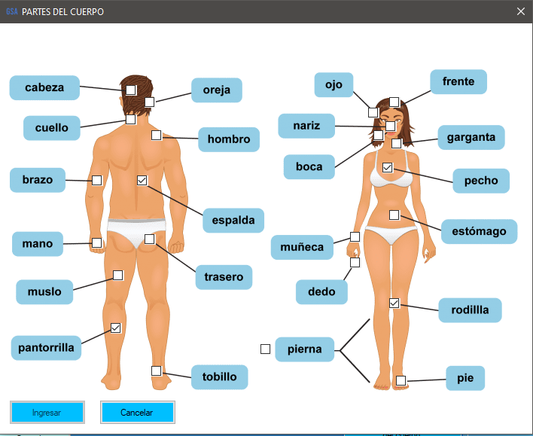

-Si el paciente existe pero fue dado de baja
Para este caso el sistema desplegará una ventana emergente informando de que el paciente fue dado de baja y si se desea realizar el alta del mismo.
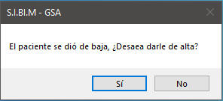
Al presionar el botón “Sí” el sistema notificará si el paciente se dio de alta exitosamente o no.

Administración - Formularios
Para administrar formularios deberá dirigirse al menú ubicado en la parte superior del programa, deberá entrar a la sección de “Administración” y luego ingresar a la opción de “Formularios”.
Una vez dentro de “Formulario” el sistema habilitará el ingreso y modificación de datos.
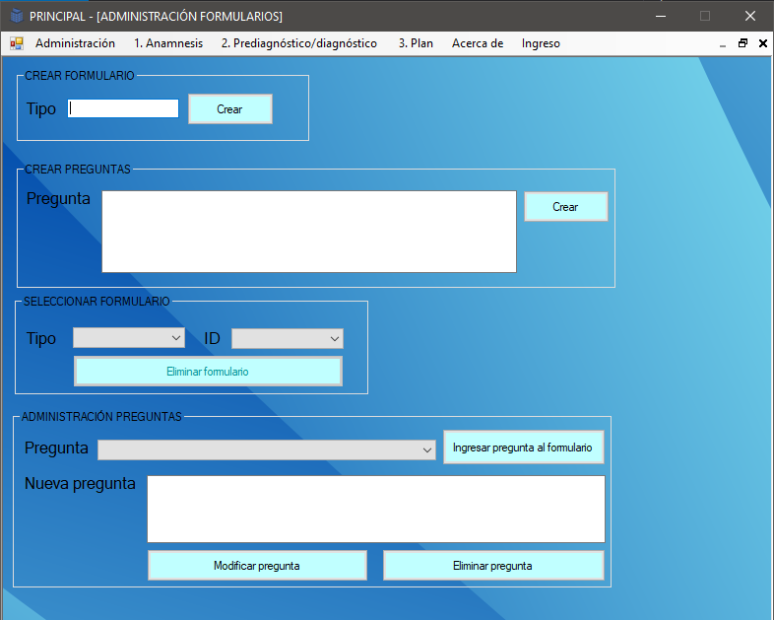

-Crear formulario

Para crear un formulario será necesario ingresar en el cuadro de texto que se ubica a la derecha de la etiqueta con texto “Tipo”, el tipo que corresponde al formulario que se desea crear.
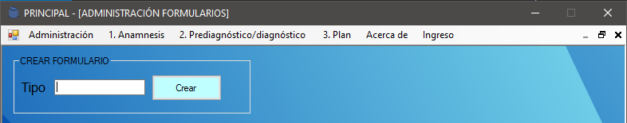
-Crear preguntas
Para crear una pregunta será necesario ingresar en el cuadro de texto que se ubica a la derecha de la etiqueta con texto “Pregunta”, la pregunta que se desea crear.
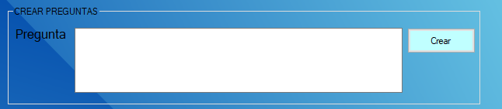
-Eliminar formulario
Para eliminar un formulario será necesario previamente seleccionar el tipo de formulario y luego el número identificador (ID) perteneciente al formulario que se desea eliminar.
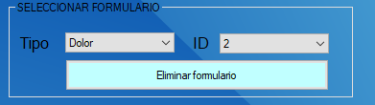
Una vez seleccionados los datos solicitados anteriormente, deberá de pulsar el botón de “Eliminar formulario”, si la operación se efectúa exitosamente, el sistema desplegará una ventana emergente notificando que el formulario se eliminó con éxito, de lo contrario el sistema notificará que hubo errores al eliminar el formulario.

-Ingresar preguntas al formulario
Para ingresar preguntas al formulario será necesario previamente seleccionar el tipo de formulario y luego el número identificador (ID) perteneciente al formulario al cual se le quiere agregar las preguntas.
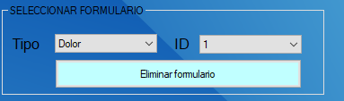
Una vez seleccionados los datos solicitados anteriormente, deberá seleccionar la pregunta en la lista desplegable que se desea agregar.
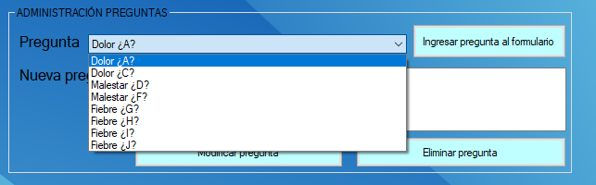
Una vez seleccionada la pregunta, deberá de pulsar el botón “Ingresar pregunta al formulario”, si la operación se efectúa exitosamente, el sistema desplegará una ventana emergente notificando que se ingresó la pregunta al formulario con éxito, de lo contrario el sistema notificará que hubo errores al ingresar la pregunta al formulario.

-Modificar pregunta
Deberá seleccionar la pregunta en la lista desplegable que se desea eliminar.
Una vez seleccionada la pregunta, tendrá que pulsar el botón “Eliminar pregunta”.
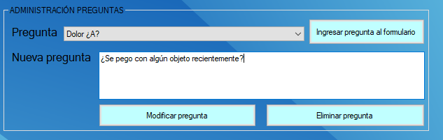
Si la operación se efectúa exitosamente, el sistema desplegará una ventana emergente notificando que se eliminó la pregunta con éxito, de lo contrario el sistema notificará que hubo errores al eliminar la pregunta.

-Eliminar pregunta
Deberá seleccionar la pregunta en la lista desplegable que se desea modificar.
Una vez seleccionada la pregunta, tendrá que ingresar la nueva pregunta que desee en el cuadro de texto ubicado a la derecha de la etiqueta de texto “Nueva pregunta”.

Administración - Consultar formularios
Para consultar los formularios deberá dirigirse al menú ubicado en la parte superior del programa, deberá entrar a la sección de “Administración” y luego ingresar a la opción de “Consultar formularios”.
Una vez dentro de “Consultar formularios” será necesario previamente ingresar la cédula de identidad del paciente, sin puntos ni guiones y luego presionar el botón de “Buscar”.
-Si el paciente no existe o no respondió ningún formulario
En este caso el sistema procederá a mostrar una ventana emergente que notificará que la cédula de identidad que se ingresó previamente no está asociada a un paciente o el paciente con dicha cédula de identidad no ha respondido formularios en la institución médica.
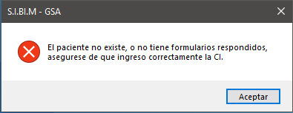

-Si el paciente existe y respondió formularios
En este caso el sistema procederá a habilitar una agrupación de datos, donde deberemos de seleccionar los datos solicitados en pantalla.
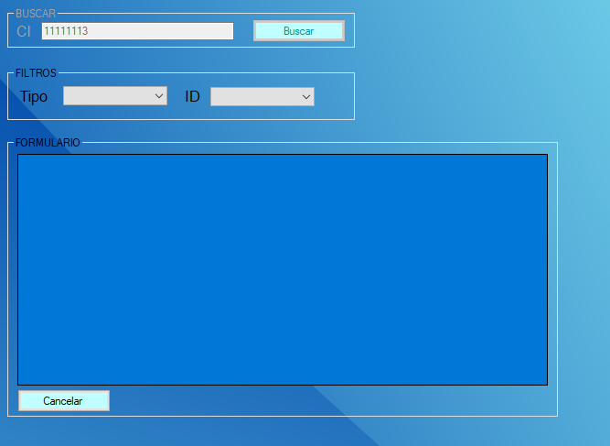
Deberá de seleccionar el tipo de formulario y luego procederá a seleccionar el número identificador (ID) del formulario.
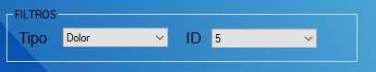

Una vez seleccionados los datos mencionados anteriormente, el sistema cargará en pantalla las preguntas en conjunto con las respuestas a cada una de ellas.
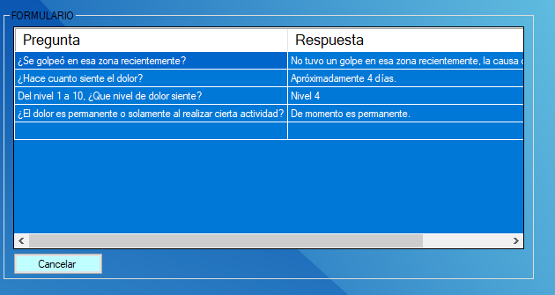

-Si el paciente existe pero fue dado de baja
Para este caso el sistema desplegará una ventana emergente informando de que el paciente fue dado de baja y si se desea realizar el alta del mismo.
Al presionar el botón “Sí” el sistema notificará si el paciente se dio de alta exitosamente o no.

Administración - Diagnósticos
Para administrar los diagnósticos deberá dirigirse al menú ubicado en la parte superior del programa, deberá entrar a la sección de “Administración” y luego ingresar a la opción de “Diagnosticos”.
Una vez dentro de “Diagnosticos” será necesario previamente ingresar la cédula de identidad del paciente, sin puntos ni guiones y luego presionar el botón de “Buscar”.
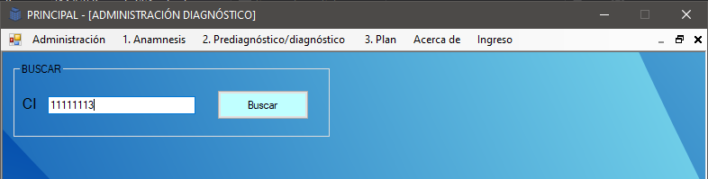
-Si el paciente no existe o no ha sido diagnosticado
En este caso el sistema procederá a mostrar una ventana emergente que notificará que la cédula de identidad que se ingresó previamente no está asociada a un paciente o el paciente con dicha cédula de identidad no ha sido diagnosticado en la institución médica.
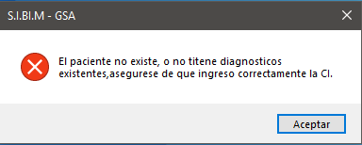

-Si el paciente existe y ha sido diagnosticado

En este caso el sistema procederá a habilitar una agrupación de datos, donde deberemos de seleccionar el número identificador (ID) del diagnóstico que queremos administrar.
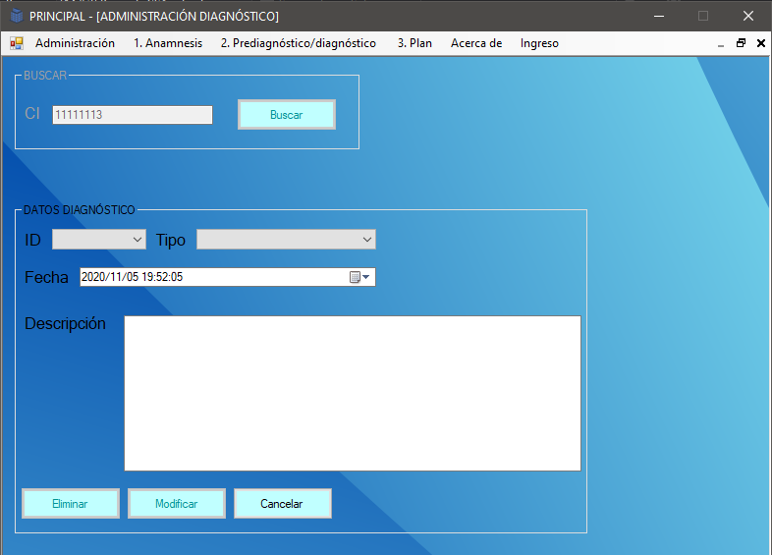
Una vez seleccionado el número identificador (ID) del diagnóstico que se desea administrar el sistema cargará en pantalla los datos pertenecientes al diagnóstico seleccionado.
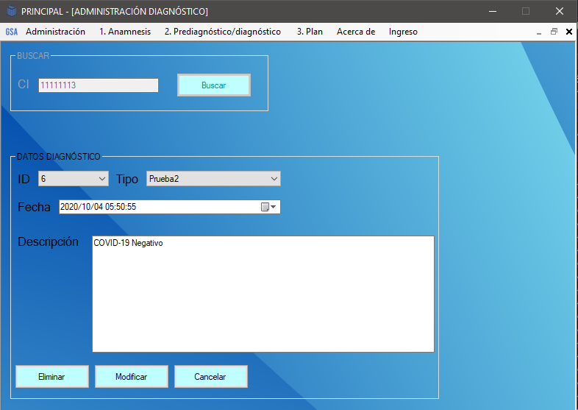

-Eliminar diagnóstico
Para eliminar un diagnóstico se deberá de seleccionar el número identificador (ID) del diagnóstico que queremos eliminar y posteriormente pulsar el botón “Eliminar”.
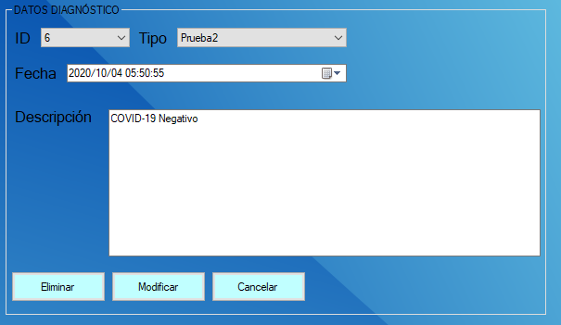
Si la operación se efectúa exitosamente, el sistema desplegará una ventana emergente notificando que se eliminó el diagnóstico con éxito, de lo contrario el sistema notificará que hubo errores al eliminar el diagnóstico.

-Modificar diagnóstico
Para modificar un diagnóstico se deberá de seleccionar el número identificador (ID) del diagnóstico que queremos modificar.
Una vez seleccionado el número identificador (ID) del diagnóstico que se desea modificar, debe proceder a cambiar la información en los cuadros de textos y listas desplegables que desee modificar, ya reemplazada la información, deberá de pulsar el botón “Modificar” para aplicar los cambios.
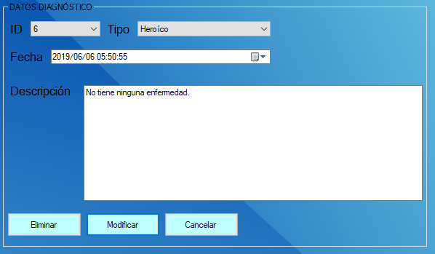
Si la operación se efectúa exitosamente, el sistema desplegará una ventana emergente notificando que se modificó el diagnóstico con éxito, de lo contrario el sistema notificará que hubo errores al modificar el diagnóstico.

-Si el paciente existe pero fue dado de baja
Para este caso el sistema desplegará una ventana emergente informando de que el paciente fue dado de baja y si se desea realizar el alta del mismo.
Al presionar el botón “Sí” el sistema notificará si el paciente se dio de alta exitosamente o no.

Administración - Análisis clínicos
Para administrar los análisis clínicos deberá dirigirse al menú ubicado en la parte superior del programa, deberá entrar a la sección de “Administración” y luego ingresar a la opción de “Análisis clínicos”.
Una vez dentro de “Análisis clínicos” será necesario previamente ingresar la cédula de identidad del paciente, sin puntos ni guiones y luego presionar el botón de “Buscar”.
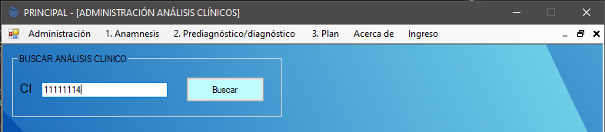
-Si el paciente no existe o no ha tenido analisis clinicos
En este caso el sistema procederá a mostrar una ventana emergente que notificará que la cédula de identidad que se ingresó previamente no está asociada a un paciente o el paciente con dicha cédula de identidad no se ha realizado análisis clínicos en la institución médica.
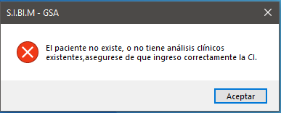

-Si el paciente existe y se ha realizado análisis clínicos

En este caso el sistema procederá a habilitar una agrupación de datos, donde deberemos de seleccionar el número identificador (ID) del análisis que queremos administrar.
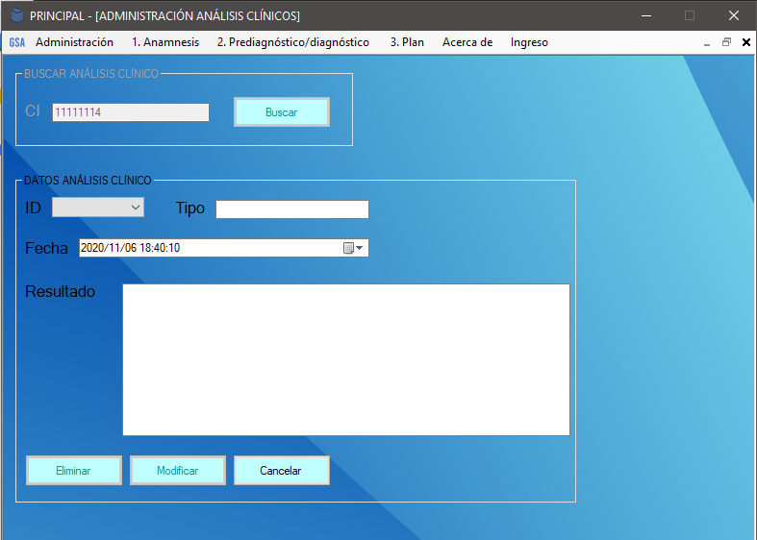
Una vez seleccionado el número identificador (ID) del análisis clínico que se desea administrar el sistema cargará en pantalla los datos pertenecientes al análisis clínico seleccionado.
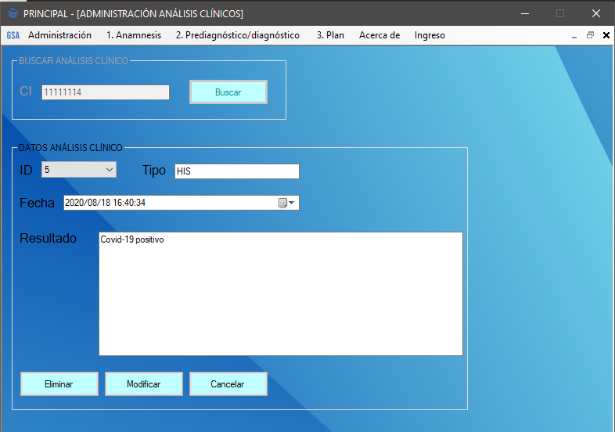
-Eliminar análisis clínico
Para eliminar un análisis clínico se deberá de seleccionar el número identificador (ID) del análisis clínico que queremos eliminar y posteriormente pulsar el botón “Eliminar”.
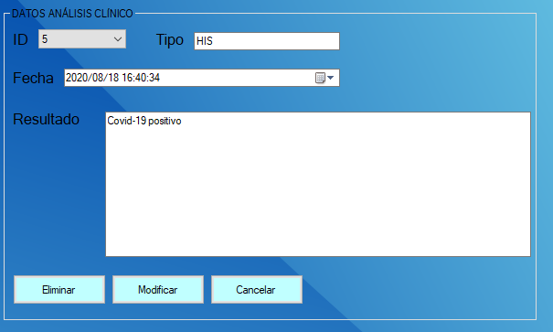
Si la operación se efectúa exitosamente, el sistema desplegará una ventana emergente notificando que se eliminó el análisis clínico con éxito, de lo contrario el sistema notificará que hubo errores al eliminar el análisis clínico.
-Modificar análisis clínico
Para modificar un análisis clínico se deberá de seleccionar el número identificador (ID) del análisis clínico que queremos modificar.
Una vez seleccionado el número identificador (ID) del análisis clínico que se desea modificar, debe proceder a cambiar la información en los cuadros de textos que desee modificar, ya reemplazada la información, deberá de pulsar el botón “Modificar” para aplicar los cambios.
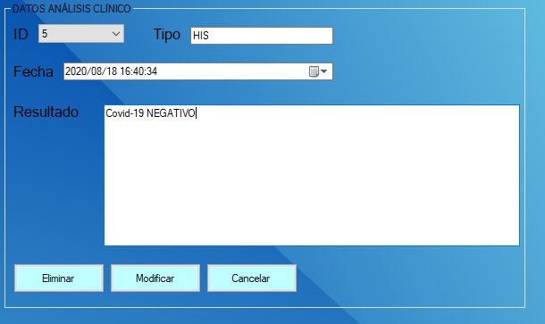
Si la operación se efectúa exitosamente, el sistema desplegará una ventana emergente notificando que se modificó el análisis clínico con éxito, de lo contrario el sistema notificará que hubo errores al modificar el análisis clínico.

-Si el paciente existe pero fue dado de baja
Para este caso el sistema desplegará una ventana emergente informando de que el paciente fue dado de baja y si se desea realizar el alta del mismo.
Al presionar el botón “Sí” el sistema notificará si el paciente se dio de alta exitosamente o no.

Administración - Tratamientos
Para administrar los tratamientos deberá dirigirse al menú ubicado en la parte superior del programa, deberá entrar a la sección de “Administración” y luego ingresar a la opción de “Tratamientos”.
Una vez dentro de “Tratamientos” será necesario previamente ingresar la cédula de identidad del paciente, sin puntos ni guiones y luego presionar el botón de “Buscar”.
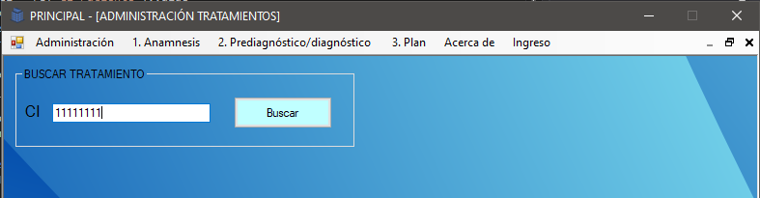
-Si el paciente no existe o no ha tenido tratamientos
En este caso el sistema procederá a mostrar una ventana emergente que notificará que la cédula de identidad que se ingresó previamente no está asociada a un paciente o el paciente con dicha cédula de identidad no se ha realizado tratamientos en la institución médica.
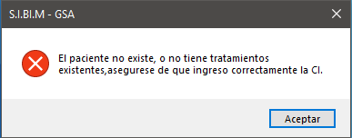

-Si el paciente existe y se ha realizado tratamientos

En este caso el sistema procederá a habilitar una agrupación de datos, donde deberemos de seleccionar el número identificador (ID) del tratamiento que queremos administrar.
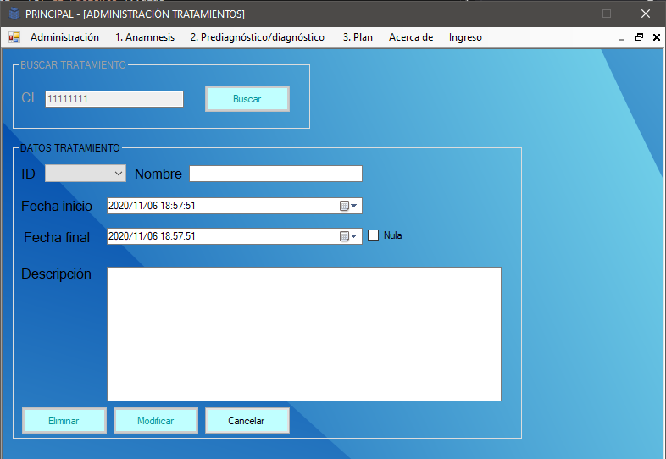
Una vez seleccionado el número identificador (ID) del tratamiento que se desea administrar el sistema cargará en pantalla los datos pertenecientes al tratamiento seleccionado.
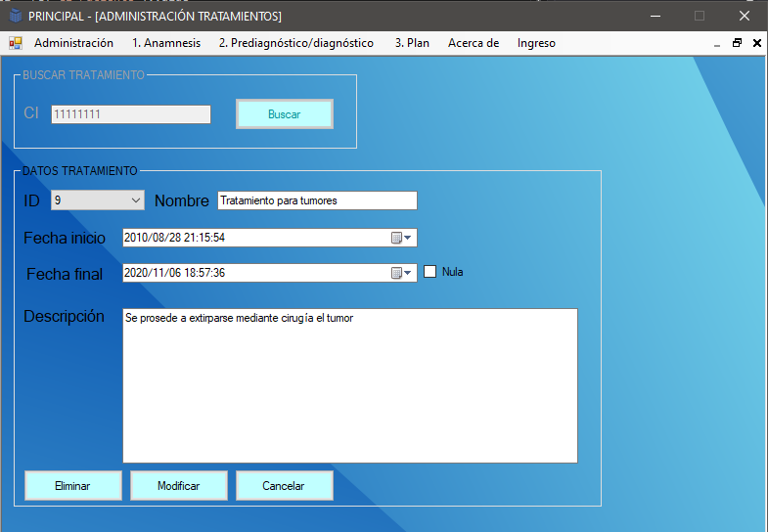

-Eliminar tratamiento
Para eliminar un tratamiento se deberá de seleccionar el número identificador (ID) del tratamiento que queremos eliminar y posteriormente pulsar el botón “Eliminar”.
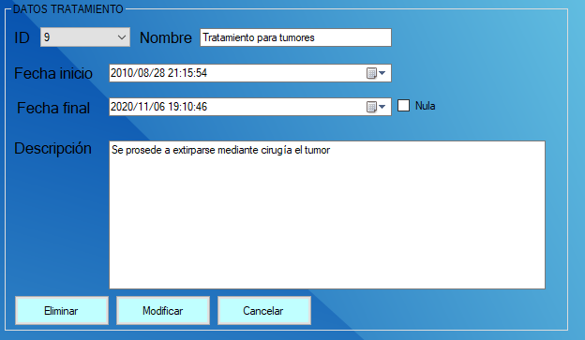
Si la operación se efectúa exitosamente, el sistema desplegará una ventana emergente notificando que se eliminó el tratamiento con éxito, de lo contrario el sistema notificará que hubo errores al eliminar el tratamiento .

-Modificar tratamiento
Para modificar un tratamiento se deberá de seleccionar el número identificador (ID) del tratamiento que queremos modificar.
Una vez seleccionado el número identificador (ID) del tratamiento que se desea modificar, debe proceder a cambiar la información en los cuadros de textos que desee modificar, ya reemplazada la información, deberá de pulsar el botón “Modificar” para aplicar los cambios.
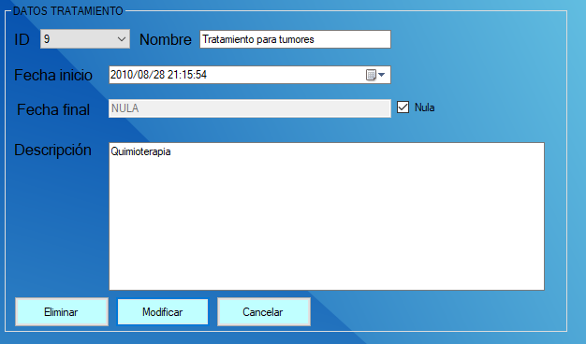
Si la operación se efectúa exitosamente, el sistema desplegará una ventana emergente notificando que se modificó el tratamiento con éxito, de lo contrario el sistema notificará que hubo errores al modificar el tratamiento.

-Si el paciente existe pero fue dado de baja
Para este caso el sistema desplegará una ventana emergente informando de que el paciente fue dado de baja y si se desea realizar el alta del mismo.
Al presionar el botón “Sí” el sistema notificará si el paciente se dio de alta exitosamente o no.

1. Anamnesis - 1.1 Información paciente
Para Ingresar la entrevista inicial deberá dirigirse al menú ubicado en la parte superior del programa, deberá entrar a la sección de “1. Anámnesis” y luego ingresar a la opción de “1.2 Información paciente”.
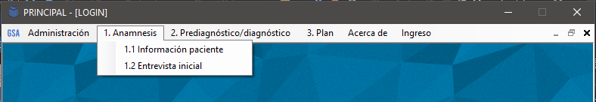
Una vez dentro de “1.1 Información paciente” será necesario previamente ingresar la cédula de identidad del paciente, sin puntos ni guiones y luego presionar el botón de “Buscar”.
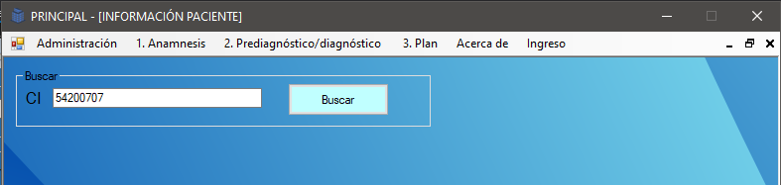

-Si el paciente no existe
En este caso el sistema procederá a mostrar una ventana emergente que notificará que la cédula de identidad que se ingresó previamente no está asociada a un paciente.
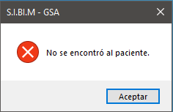
-Si el paciente existe

En este caso el sistema procederá a habilitar una agrupación de datos, donde se cargarán los datos en los cuadros de texto que aparecen en pantalla.
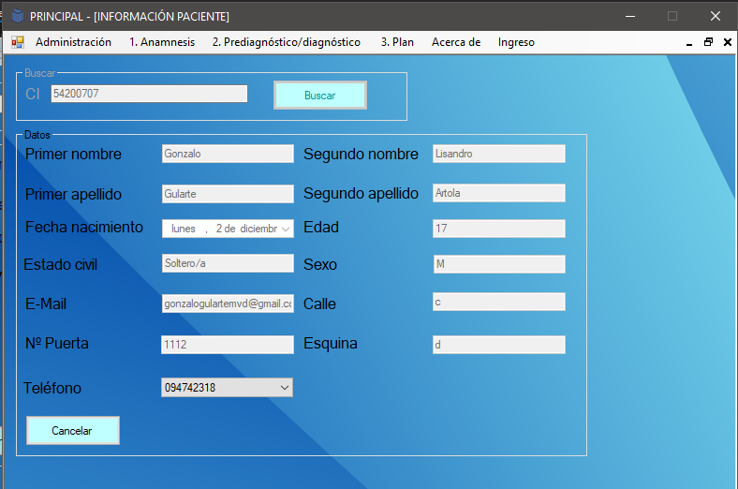

-Si el paciente existe pero fue dado de baja
Para este caso el sistema desplegará una ventana emergente informando de que el paciente fue dado de baja y si se desea realizar el alta del mismo.
Al presionar el botón “Sí” el sistema notificará si el paciente se dio de alta exitosamente o no.
1. Anamnesis - 1.2 Entrevista inicial
Para Ingresar la entrevista inicial deberá dirigirse al menú ubicado en la parte superior del programa, deberá entrar a la sección de “1. Anámnesis” y luego ingresar a la opción de “1.2 Entrevista Inicial”.
Una vez dentro de “1.2 Entrevista Inicial” será necesario previamente ingresar la cédula de identidad del paciente, sin puntos ni guiones y luego presionar el botón de “Buscar”.

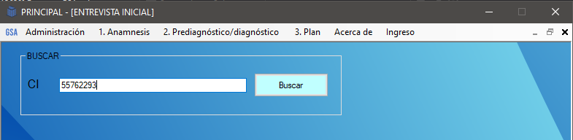

-Si el paciente no existe
En este caso el sistema procederá a mostrar una ventana emergente que notificará que la cédula de identidad que se ingresó previamente no está asociada a un paciente.
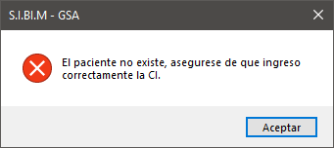

-Si el paciente existe

En este caso el sistema procederá a habilitar una agrupación de datos, donde deberemos ingresar la información en los cuadros de texto que aparecen en pantalla.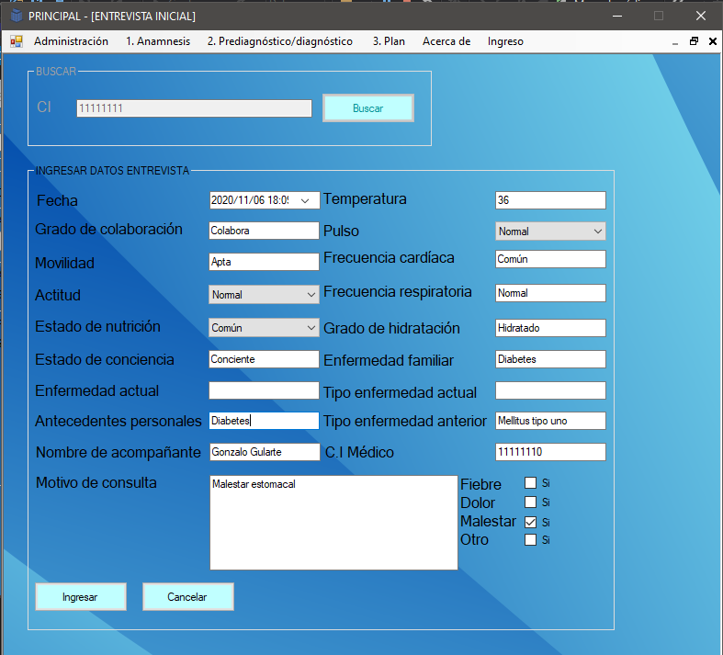
Una vez habilitada la agrupación de datos, debe proceder a cambiar la información en los cuadros de textos y listas desplegables que desee ingresar, ya ingresada la información, deberá de pulsar el botón “Ingresar” para aplicar los cambios.
Si la operación se efectúa exitosamente, el sistema desplegará una ventana emergente notificando que se ingresó la entrevista inicial con éxito, de lo contrario el sistema notificará que hubo errores al ingresar la entrevista inicial.

-Si el paciente existe pero fue dado de baja
Para este caso el sistema desplegará una ventana emergente informando de que el paciente fue dado de baja y si se desea realizar el alta del mismo.
Al presionar el botón “Sí” el sistema notificará si el paciente se dio de alta exitosamente o no.

2. Prediagnóstico/diagnóstico - 2.1 Diagnóstico
Para ingresar un diagnóstico deberá dirigirse al menú ubicado en la parte superior del programa, deberá entrar a la sección de “2. Prediagnóstico/diagnóstico” y luego ingresar a la opción de “2.1 Diagnóstico”.
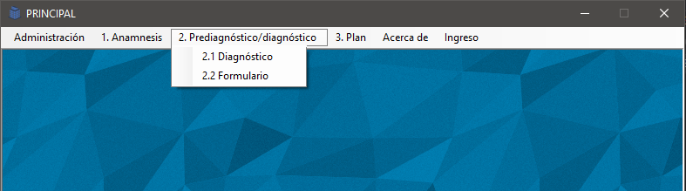
Una vez dentro de “2.1 Diagnóstico” será necesario previamente ingresar la cédula de identidad del paciente, sin puntos ni guiones y luego presionar el botón de “Buscar”.
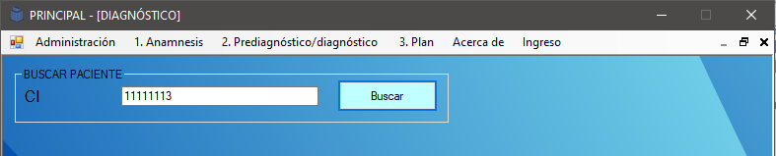
-Si el paciente no existe
En este caso el sistema procederá a mostrar una ventana emergente que notificará que la cédula de identidad que se ingresó previamente no está asociada a un paciente.
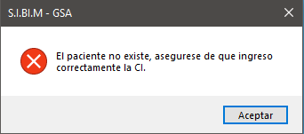

-Si el paciente existe
En este caso el sistema procederá a mostrar una ventana emergente que preguntará si se desea ingresar los datos de un diagnóstico perteneciente a un paciente con la cédula de identidad ingresada anteriormente y deberá de proceder a pulsar el botón “Sí”.
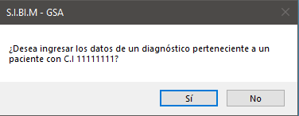
Una vez pulsado el botón “Sí” el sistema habilitará una agrupación de datos en donde se tendrá que ingresar los datos de un diagnóstico en los cuadros de texto y listas desplegables que aparecen en pantalla.
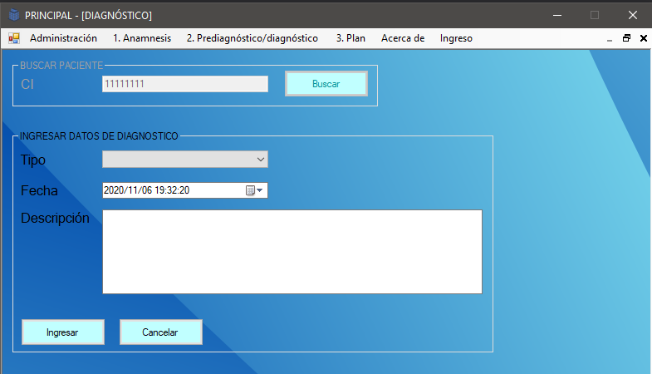

Ya ingresados los datos solicitados en los cuadros de texto y listas desplegables, se procederá a pulsar el botón “Ingresar” para realizar el ingreso del diagnóstico.
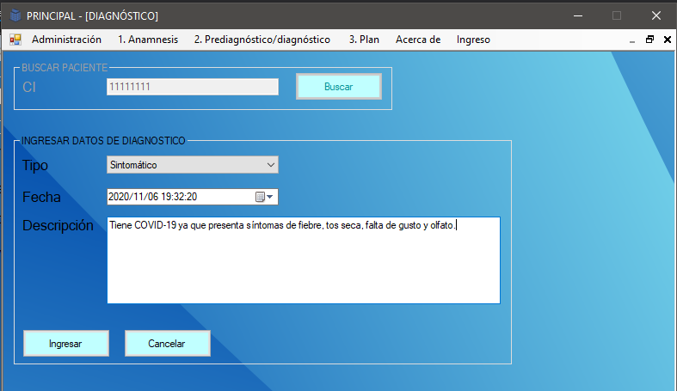
Si la operación se efectúa exitosamente, el sistema desplegará una ventana emergente notificando que se ingresó el diagnóstico con éxito, de lo contrario el sistema notificará que hubo errores al ingresar el diagnóstico.

-Si el paciente existe pero fue dado de baja
Para este caso el sistema desplegará una ventana emergente informando de que el paciente fue dado de baja y si se desea realizar el alta del mismo.
Al presionar el botón “Sí” el sistema notificará si el paciente se dio de alta exitosamente o no.

-Si el paciente existe pero no tuvo consultas con un médico
Para este caso el sistema desplegará una ventana emergente informando de que el paciente no tiene entrevistas realizadas con un médico y que para ingresar un diagnóstico es necesario previamente haber consultado con un médico.
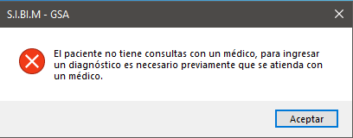

2. Prediagnóstico/diagnóstico - 2.2 Formulario
Para contestar las preguntas de un formulario deberá dirigirse al menú ubicado en la parte superior del programa, deberá entrar a la sección “2.Prediagnóstico/diagnóstico” y luego ingresar a la opción de “2.2 Formulario”.
Una vez dentro de “2.2 Formulario” será necesario previamente ingresar la cédula de identidad del paciente, sin puntos ni guiones y luego presionar el botón de “Buscar”.
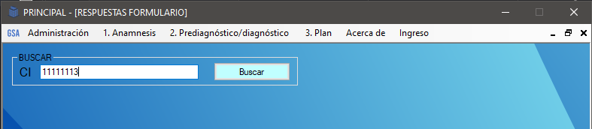
Luego se habilitará una agrupación de datos pertenecientes al formulario en la cual se deberán rellenar dichos datos.
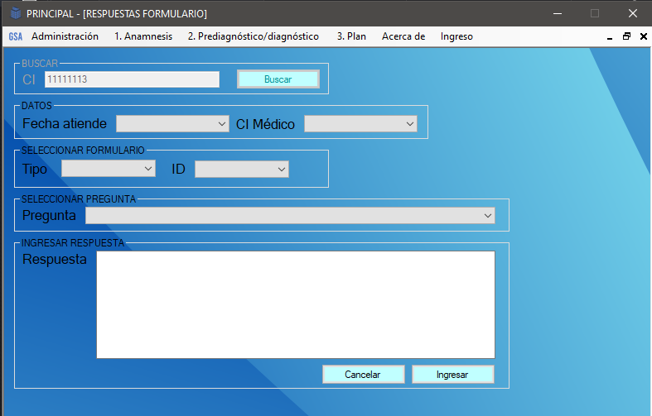

En fecha atiende, el sistema desplegará las fechas en las cuales el paciente se atendió y solo tendrá que seleccionar la fecha de la cual desea responder las preguntas .
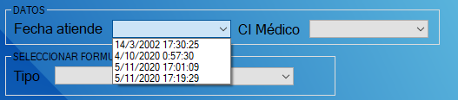
En “CI Médico” le aparecerá la cédula del médico con el cual el paciente se atendió en la fecha anteriormente ingresada.
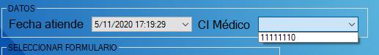
En el tipo de formulario seleccionará el tipo de formulario del cual desea contestar las preguntas.
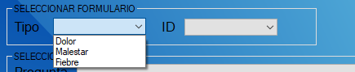
Luego de seleccionar el tipo, deberá seleccionar el número identificador (ID) del
formulario a contestar.
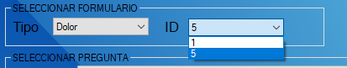
Una vez ingresados los datos anteriores, en “Pregunta” se le desplegarán las preguntas que ese formulario posee.
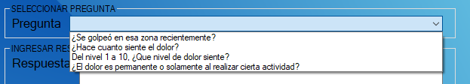

Al seleccionar la pregunta que desea responder, ingresará el texto en “Respuesta” y al finalizar le dará al botón “Ingresar” con el cual ingresará la respuesta anteriormente escrita en “Respuesta” al formulario ingresado al comienzo.
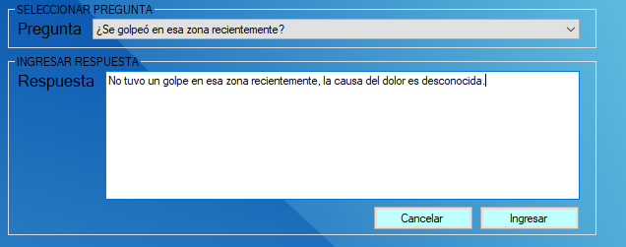

-Si el paciente existe pero fue dado de baja
Para este caso el sistema desplegará una ventana emergente informando de que el paciente fue dado de baja y si se desea realizar el alta del mismo.
Al presionar el botón “Sí” el sistema notificará si el paciente se dio de alta exitosamente o no.
-Si el paciente existe pero no tuvo consultas con un médico
Para este caso el sistema desplegará una ventana emergente informando de que el paciente no tiene entrevistas realizadas con un médico y que para contestar un formulario es necesario previamente haber consultado con un médico.
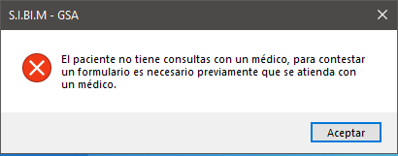

3. Plan - 3.1 Ingreso tratamiento
Para Ingresar un tratamiento deberá dirigirse al menú ubicado en la parte superior del programa, deberá entrar a la sección de “3. Plan” y luego ingresar a la opción de “3.1 Ingreso tratamiento”.
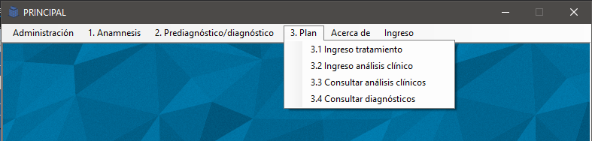
Una vez dentro de “3.1 Ingreso tratamiento” será necesario previamente ingresar la cédula de identidad del paciente, sin puntos ni guiones y luego presionar el botón de “Buscar”.
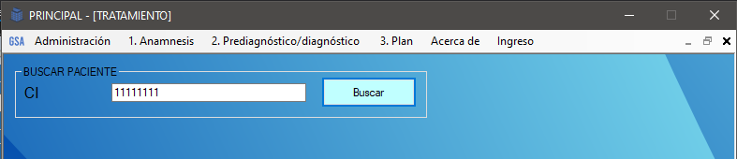

-Si el paciente no existe
En este caso el sistema procederá a mostrar una ventana emergente que notificará que la cédula de identidad que se ingresó previamente no está asociada a un paciente
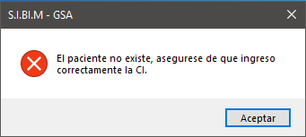

-Si el paciente existe

En este caso el sistema procederá a mostrar una ventana emergente que preguntará si se desea ingresar los datos de un tratamiento perteneciente a un paciente con la cédula de identidad ingresada anteriormente y deberá de proceder a pulsar el botón “Sí”.
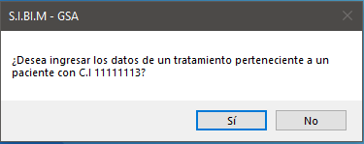
Una vez pulsado el botón “Sí” el sistema habilitará una agrupación de datos en donde se tendrá que ingresar los datos de un tratamiento en los cuadros de texto y listas desplegables que aparecen en pantalla.
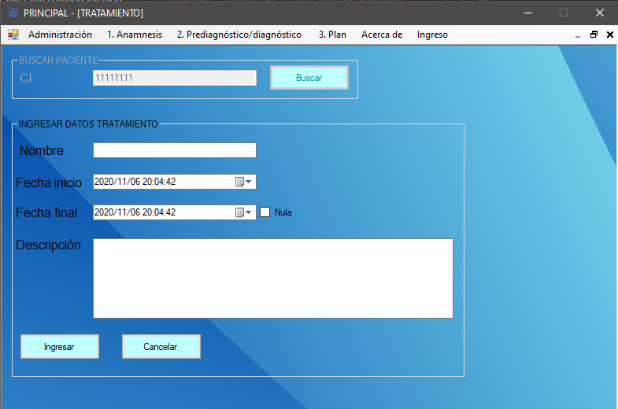
Ya ingresados los datos solicitados en los cuadros de texto y listas desplegables, se procederá a pulsar el botón “Ingresar” para realizar el ingreso del tratamiento.
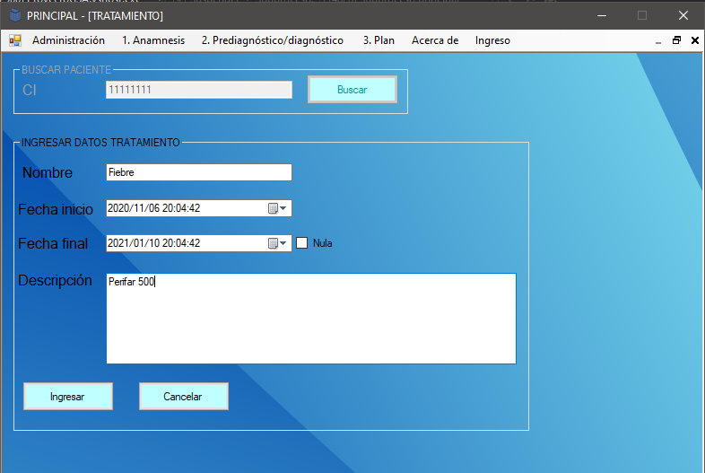
Si la operación se efectúa exitosamente, el sistema desplegará una ventana emergente notificando que se ingresó el tratamiento con éxito, de lo contrario el sistema notificará que hubo errores al ingresar el tratamiento.

-Si el paciente existe pero fue dado de baja
Para este caso el sistema desplegará una ventana emergente informando de que el paciente fue dado de baja y si se desea realizar el alta del mismo.
Al presionar el botón “Sí” el sistema notificará si el paciente se dio de alta exitosamente o no.

3. Plan - 3.2 Ingreso análisis clínico
Para Ingresar el análisis clínico deberá dirigirse al menú ubicado en la parte superior del programa, deberá entrar a la sección de “3. Plan” y luego ingresar a la opción de “3.2 Ingreso análisis clínico”.
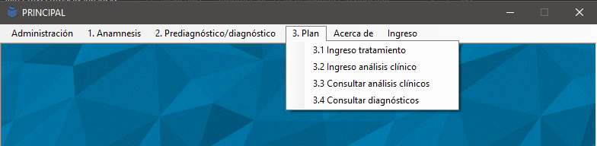
Una vez dentro de “3.2 Ingreso análisis clínico” será necesario previamente ingresar la cédula de identidad del paciente, sin puntos ni guiones y luego presionar el botón de “Buscar”
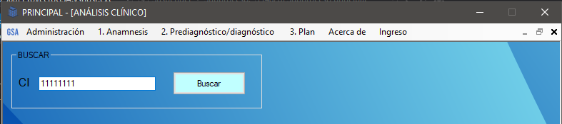

-Si el paciente no existe
En este caso el sistema procederá a mostrar una ventana emergente que notificará que la cédula de identidad que se ingresó previamente no está asociada a un paciente
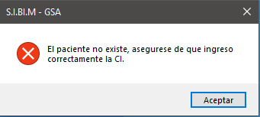

-Si el paciente existe

En este caso el sistema procederá a mostrar una ventana emergente que preguntará si se desea ingresar los datos de un análisis clínico perteneciente a un paciente con la cédula de identidad ingresada anteriormente y deberá de proceder a pulsar el botón “Sí”.
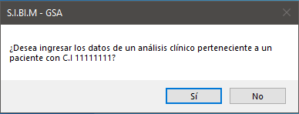
Una vez pulsado el botón “Sí” el sistema habilitará una agrupación de datos en donde se tendrá que ingresar los datos de un tratamiento en los cuadros de texto y listas desplegables que aparecen en pantalla.
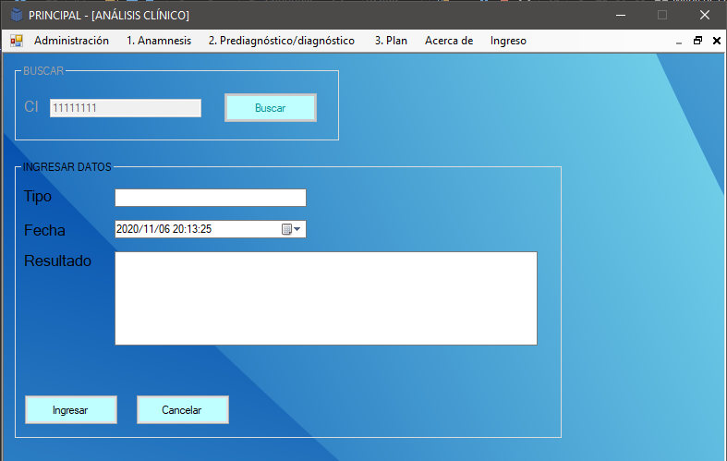

Ya ingresados los datos solicitados en los cuadros de texto y listas desplegables, se procederá a pulsar el botón “Ingresar” para realizar el ingreso del análisis clínico.
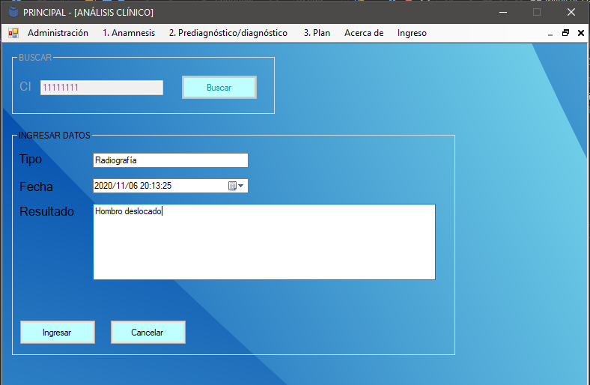
Si la operación se efectúa exitosamente, el sistema desplegará una ventana emergente notificando que se ingresó el análisis clínico con éxito, de lo contrario el sistema notificará que hubo errores al ingresar el análisis clínico.

-Si el paciente existe pero fue dado de baja
Para este caso el sistema desplegará una ventana emergente informando de que el paciente fue dado de baja y si se desea realizar el alta del mismo.
Al presionar el botón “Sí” el sistema notificará si el paciente se dio de alta exitosamente o no.

-Si el paciente existe pero no tuvo consultas con un médico
Para este caso el sistema desplegará una ventana emergente informando de que el paciente no tiene entrevistas realizadas con un médico y que para ingresar un análisis clínico es necesario previamente haber consultado con un médico.
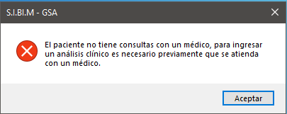

Usuario - Auxiliar Médico
Login
Para ingresar al sistema se deberá de dirigir al menú ubicado en la parte superior del programa, deberá entrar a la sección de “Ingreso” y luego ingresar a la opción de “Login”.
-Si la sesión no está iniciada
Deberá de ingresar un usuario, sin espacios y que cumpla con el requisito de mínimo 4 caracteres y máximo de 24 caracteres junto con una contraseña, sin espacios y que deberá cumplir un requisito de mínimo de 8 caracteres y máximo 24 caracteres, estos datos deberán de pertenecer a un usuario que ya esté registrado en el sistema.

-Si la sesión está iniciada
El sistema desplegará una ventana emergente la cual preguntará si desea cerrar sesión.

Administración - Formularios
Para administrar formularios deberá dirigirse al menú ubicado en la parte superior del programa, deberá entrar a la sección de “Administración” y luego ingresar a la opción de “Formularios”.
Una vez dentro de “Formulario” el sistema habilitará el ingreso y modificación de datos.

-Crear formulario

Para crear un formulario será necesario ingresar en el cuadro de texto que se ubica a la derecha de la etiqueta con texto “Tipo”, el tipo que corresponde al formulario que se desea crear.
-Crear preguntas
Para crear una pregunta será necesario ingresar en el cuadro de texto que se ubica a la derecha de la etiqueta con texto “Pregunta”, la pregunta que se desea crear.
-Eliminar formulario
Para eliminar un formulario será necesario previamente seleccionar el tipo de formulario y luego el número identificador (ID) perteneciente al formulario que se desea eliminar.
Una vez seleccionados los datos solicitados anteriormente, deberá de pulsar el botón de “Eliminar formulario”, si la operación se efectúa exitosamente, el sistema desplegará una ventana emergente notificando que el formulario se eliminó con éxito, de lo contrario el sistema notificará que hubo errores al eliminar el formulario.

-Ingresar preguntas al formulario
Para ingresar preguntas al formulario será necesario previamente seleccionar el tipo de formulario y luego el número identificador (ID) perteneciente al formulario al cual se le quiere agregar las preguntas.
Una vez seleccionados los datos solicitados anteriormente, deberá seleccionar la pregunta en la lista desplegable que se desea agregar.
Una vez seleccionada la pregunta, deberá de pulsar el botón “Ingresar pregunta al formulario”, si la operación se efectúa exitosamente, el sistema desplegará una ventana emergente notificando que se ingresó la pregunta al formulario con éxito, de lo contrario el sistema notificará que hubo errores al ingresar la pregunta al formulario.

-Modificar pregunta
Deberá seleccionar la pregunta en la lista desplegable que se desea eliminar.
Una vez seleccionada la pregunta, tendrá que pulsar el botón “Eliminar pregunta”.
Si la operación se efectúa exitosamente, el sistema desplegará una ventana emergente notificando que se eliminó la pregunta con éxito, de lo contrario el sistema notificará que hubo errores al eliminar la pregunta.

-Eliminar pregunta
Deberá seleccionar la pregunta en la lista desplegable que se desea modificar.
Una vez seleccionada la pregunta, tendrá que ingresar la nueva pregunta que desee en el cuadro de texto ubicado a la derecha de la etiqueta de texto “Nueva pregunta”.

1. Anamnesis - 1.2 Entrevista inicial
Para Ingresar la entrevista inicial deberá dirigirse al menú ubicado en la parte superior del programa, deberá entrar a la sección de “1. Anámnesis” y luego ingresar a la opción de “1.2 Entrevista Inicial”.
Una vez dentro de “1.2 Entrevista Inicial” será necesario previamente ingresar la cédula de identidad del paciente, sin puntos ni guiones y luego presionar el botón de “Buscar”.

-Si el paciente no existe
En este caso el sistema procederá a mostrar una ventana emergente que notificará que la cédula de identidad que se ingresó previamente no está asociada a un paciente.

-Si el paciente existe

En este caso el sistema procederá a habilitar una agrupación de datos, donde deberemos ingresar la información en los cuadros de texto que aparecen en pantalla.
Una vez habilitada la agrupación de datos, debe proceder a cambiar la información en los cuadros de textos y listas desplegables que desee ingresar, ya ingresada la información, deberá de pulsar el botón “Ingresar” para aplicar los cambios.
Si la operación se efectúa exitosamente, el sistema desplegará una ventana emergente notificando que se ingresó la entrevista inicial con éxito, de lo contrario el sistema notificará que hubo errores al ingresar la entrevista inicial.

-Si el paciente existe pero fue dado de baja
Para este caso el sistema desplegará una ventana emergente informando de que el paciente fue dado de baja y si se desea realizar el alta del mismo.
Al presionar el botón “Sí” el sistema notificará si el paciente se dio de alta exitosamente o no.

2. Prediagnóstico/diagnóstico - 2.1 Diagnóstico
Para ingresar un diagnóstico deberá dirigirse al menú ubicado en la parte superior del programa, deberá entrar a la sección de “2. Prediagnóstico/diagnóstico” y luego ingresar a la opción de “2.1 Diagnóstico”.
Una vez dentro de “2.1 Diagnóstico” será necesario previamente ingresar la cédula de identidad del paciente, sin puntos ni guiones y luego presionar el botón de “Buscar”.
-Si el paciente no existe
En este caso el sistema procederá a mostrar una ventana emergente que notificará que la cédula de identidad que se ingresó previamente no está asociada a un paciente.

-Si el paciente existe
En este caso el sistema procederá a mostrar una ventana emergente que preguntará si se desea ingresar los datos de un diagnóstico perteneciente a un paciente con la cédula de identidad ingresada anteriormente y deberá de proceder a pulsar el botón “Sí”.
Una vez pulsado el botón “Sí” el sistema habilitará una agrupación de datos en donde se tendrá que ingresar los datos de un diagnóstico en los cuadros de texto y listas desplegables que aparecen en pantalla.

Ya ingresados los datos solicitados en los cuadros de texto y listas desplegables, se procederá a pulsar el botón “Ingresar” para realizar el ingreso del diagnóstico.
Si la operación se efectúa exitosamente, el sistema desplegará una ventana emergente notificando que se ingresó el diagnóstico con éxito, de lo contrario el sistema notificará que hubo errores al ingresar el diagnóstico.

-Si el paciente existe pero fue dado de baja
Para este caso el sistema desplegará una ventana emergente informando de que el paciente fue dado de baja y si se desea realizar el alta del mismo.
Al presionar el botón “Sí” el sistema notificará si el paciente se dio de alta exitosamente o no.
-Si el paciente existe pero no tuvo consultas con un médico
Para este caso el sistema desplegará una ventana emergente informando de que el paciente no tiene entrevistas realizadas con un médico y que para ingresar un diagnóstico es necesario previamente haber consultado con un médico.

2. Prediagnóstico/diagnóstico - 2.2 Formulario
Para contestar las preguntas de un formulario deberá dirigirse al menú ubicado en la parte superior del programa, deberá entrar a la sección “2.Prediagnóstico/diagnóstico” y luego ingresar a la opción de “2.2 Formulario”.
Una vez dentro de “2.2 Formulario” será necesario previamente ingresar la cédula de identidad del paciente, sin puntos ni guiones y luego presionar el botón de “Buscar”.
Luego se habilitará una agrupación de datos pertenecientes al formulario en la cual se deberán rellenar dichos datos.

En fecha atiende, el sistema desplegará las fechas en las cuales el paciente se atendió y solo tendrá que seleccionar la fecha de la cual desea responder las preguntas .
En “CI Médico” le aparecerá la cédula del médico con el cual el paciente se atendió en la fecha anteriormente ingresada.
En el tipo de formulario seleccionará el tipo de formulario del cual desea contestar las preguntas.
Luego de seleccionar el tipo, deberá seleccionar el número identificador (ID) del
formulario a contestar.
Una vez ingresados los datos anteriores, en “Pregunta” se le desplegarán las preguntas que ese formulario posee.

Al seleccionar la pregunta que desea responder, ingresará el texto en “Respuesta” y al finalizar le dará al botón “Ingresar” con el cual ingresará la respuesta anteriormente escrita en “Respuesta” al formulario ingresado al comienzo.
-Si el paciente existe pero fue dado de baja
Para este caso el sistema desplegará una ventana emergente informando de que el paciente fue dado de baja y si se desea realizar el alta del mismo.
Al presionar el botón “Sí” el sistema notificará si el paciente se dio de alta exitosamente o no.

-Si el paciente existe pero no tuvo consultas con un médico
Para este caso el sistema desplegará una ventana emergente informando de que el paciente no tiene entrevistas realizadas con un médico y que para contestar un formulario es necesario previamente haber consultado con un médico.

3. Plan - 3.1 Ingreso tratamiento
Para Ingresar un tratamiento deberá dirigirse al menú ubicado en la parte superior del programa, deberá entrar a la sección de “3. Plan” y luego ingresar a la opción de “3.1 Ingreso tratamiento”.
Una vez dentro de “3.1 Ingreso tratamiento” será necesario previamente ingresar la cédula de identidad del paciente, sin puntos ni guiones y luego presionar el botón de “Buscar”.

-Si el paciente no existe
En este caso el sistema procederá a mostrar una ventana emergente que notificará que la cédula de identidad que se ingresó previamente no está asociada a un paciente

-

Si el paciente existe

En este caso el sistema procederá a mostrar una ventana emergente que preguntará si se desea ingresar los datos de un tratamiento perteneciente a un paciente con la cédula de identidad ingresada anteriormente y deberá de proceder a pulsar el botón “Sí”.
Una vez pulsado el botón “Sí” el sistema habilitará una agrupación de datos en donde se tendrá que ingresar los datos de un tratamiento en los cuadros de texto y listas desplegables que aparecen en pantalla.

Ya ingresados los datos solicitados en los cuadros de texto y listas desplegables, se procederá a pulsar el botón “Ingresar” para realizar el ingreso del tratamiento.
Si la operación se efectúa exitosamente, el sistema desplegará una ventana emergente notificando que se ingresó el tratamiento con éxito, de lo contrario el sistema notificará que hubo errores al ingresar el tratamiento.

-Si el paciente existe pero fue dado de baja
Para este caso el sistema desplegará una ventana emergente informando de que el paciente fue dado de baja y si se desea realizar el alta del mismo.
Al presionar el botón “Sí” el sistema notificará si el paciente se dio de alta exitosamente o no.

3. Plan - 3.2 Ingreso análisis clínico
Para Ingresar el análisis clínico deberá dirigirse al menú ubicado en la parte superior del programa, deberá entrar a la sección de “3. Plan” y luego ingresar a la opción de “3.2 Ingreso análisis clínico”.
Una vez dentro de “3.2 Ingreso análisis clínico” será necesario previamente ingresar la cédula de identidad del paciente, sin puntos ni guiones y luego presionar el botón de “Buscar”

-Si el paciente no existe
En este caso el sistema procederá a mostrar una ventana emergente que notificará que la cédula de identidad que se ingresó previamente no está asociada a un paciente

-Si el paciente existe

En este caso el sistema procederá a mostrar una ventana emergente que preguntará si se desea ingresar los datos de un análisis clínico perteneciente a un paciente con la cédula de identidad ingresada anteriormente y deberá de proceder a pulsar el botón “Sí”.
Una vez pulsado el botón “Sí” el sistema habilitará una agrupación de datos en donde se tendrá que ingresar los datos de un tratamiento en los cuadros de texto y listas desplegables que aparecen en pantalla.
Ya ingresados los datos solicitados en los cuadros de texto y listas desplegables, se procederá a pulsar el botón “Ingresar” para realizar el ingreso del análisis clínico.
Si la operación se efectúa exitosamente, el sistema desplegará una ventana emergente notificando que se ingresó el análisis clínico con éxito, de lo contrario el sistema notificará que hubo errores al ingresar el análisis clínico.

-Si el paciente existe pero fue dado de baja
Para este caso el sistema desplegará una ventana emergente informando de que el paciente fue dado de baja y si se desea realizar el alta del mismo.
Al presionar el botón “Sí” el sistema notificará si el paciente se dio de alta exitosamente o no.

-Si el paciente existe pero no tuvo consultas con un médico
Para este caso el sistema desplegará una ventana emergente informando de que el paciente no tiene entrevistas realizadas con un médico y que para ingresar un análisis clínico es necesario previamente haber consultado con un médico.

